Die Afrika Huguenot
Die Afrika Huguenot van vandag is presies dieselfde bees as die oorspronklike Huguenot soos deur die ontwikkelaar geteel in 1961. (53 jaar gelede) Die Afrika Huguenot is saamgestel deur die Bos Taurus (Charolais) en Bos Indicus (Afrikaner). Die ras maak ekonomies sin omdat dit vleis effektief en ekonomies produseer vanaf die veld. ‘n Veldbees wat in die droë omstandighede kan reproduseer, ‘n medium-grootraam, medium laatryp veldbees wat nie nodig het om van byvoeding te lewe nie, maar van natuurlike weiding. Ons diere word dan ook verder onderwerp aan SA Veldbultoetse en die neem van ‘n verdere 35 mates om moontlike negatiewe eienskappe te identifiseer.
Die Afrika Huguenotdiere word streng gekeur deur ‘n deurwinterde en erkende beeskenner, Mnr Janna Botha, wat as beesteler en kenner groot erkenning geniet in Suid-Afrika asook en oor die landsgrense heen.
Mnr Gerhard Otto as die Onder-voorsitter van die groep bedryf die Hoogberg kudde. Hoogberg is spreekwoordelik die hoogste deel van die Soutpansberge. Saam met hom teel sy vrou Rina - die Houtrivierkudde. Uit die oorspronklike Hoogbergkudde, teel Rina hoofsaaklik hoë kwaliteit rooi koeie. ‘n Totale kuddebevolking van ± 150 vroulike diere.
Mnr Robert Broodryk (Voorsitter) bedryf die Ysterbergkudde en behartig die Ysterbergkudde van uit meer as 500 geregistreerde diere bestaan, loop in die Ysterberge tussen Mokopane (Potgietersrus) en Polokwane (Pietersburg) ± 1700 meter bo seevlak. Die kudde loop, eet, slaap, word gedek , kalf en maak die kalwers groot in die berge. Met ‘n baie goeie TKP, kalf persentasie van 92% en speenmassa in die omgewing van 260kg is aan die orde van die dag. Die beste presteerders uit die bulkalwers word gebruik vir bulle, die res gaan na voerkrale en die terugvoering is baie positief.
Mnr Danie van Tonder is die Sekretaris en Penningmeester van die Vereniging. Hy bedryf die Villa-kudde, wat deur sy pa, Oom Buks van Tonder begin is. Die Villa-kudde loop op die gelykveld van die Springbokvlakte. Die kudde handhaaf ‘n goeie TKP, ‘n idealegeboortemassa met ‘n speenmassa van ± 280kg. ‘n Kalf persentasie van 92% en meer word gehandhaaf.
Danie bestuur en teel die kudde in samewerking met Oom Hans Herbst, ‘n ou bekende in die stoetbedryf met meer as 60 jaar ondervinding in die bedryf en is ook ‘n lid van die Vereniging.
Mnr Janna Botha (Rasdirekteur) bedryf tans drie stoetterye: nl. Koperspruit ‘n opkomende Afrika Huguenotkudde, die Koperfontein en Koperbergkuddes.
Die Koperspruitkuddeis ‘n opkomende Afrika Huguenotkudde wat sy beslag gekry het in 2002. Mnr. Botha het op daardie stadium reeds besef dat daar spesifieke eienskappe gekoppel aan die Ras soos aanvanklik geteel vir die toekoms behoue moes bly.
Met Afrikaner x Charolais en Charolais x Afrikaner en een bloedverwant die Bonsmara, het mnr Botha begin teel.
Botha het ‘n agterdeur oopgehou deur semen van ± 15 top Huguenot bulle vanuit die Koperkopkudde te hou. Die bulle lewe lankal nie meer nie. Uitskieters soos bv. die bul Pieter, wat ± 38 seuns geteel het wat in stoetkuddes gebruik was, Günther, Kleinjan en Langjan. Hulle genetika word in veilige bewaring gehou.
Mnr. Fred Vermaak(Raadslid) en Ewald van Rensburg bedryf die Questavest Afrika Huguenot Stoet in die omgewing van Memel met hul hoë reënval en baie lae temperature en sneeu in die winter. Sy Afrika Huguenot doen besonders goed in die omgewing.
Hanue en Jacqueline Collins bedryf dieFerrum Afrika Huguenotkuddeop die plaas Driefontein in die Strydpoortberge van Mokopane (Potgietersrus). Hulle is nog jonk in die bedryf maar streef daarna om die oorspronklike Huguenot te laat herleef. Hulle kry dit beslis reg met diere van top gehalte.
Robert Broodryk (Jnr) (Raadslid) bedryf die Goudveldkudde vanaf die plaas Uitloop K53 ook in die Strydpoortberge buite Mokopane (Potgietersrus). Die Goudveld kudde loop in geharde bergwêreld waar die koeie daagliks berge moet klim om te gaan wei en dan weer af na die kraal toe vir water. Slegs die gehardste beeste in die kudde kan die mas opkom en sodoende vind natuurlike seleksie tussen die berge plaas. Goeie melk en sterk groei gaan hand aan hand met gehardheid en vrugbaarheid in die Goudveldkudde.
Zelmaré Verkes en haar man Bernie bedryf die Savanna Huguenot Stoet in die Modimolle (Nylstroom) omgewing. Hulle kudde bestaan uit topkwaliteit diere en daar gaan nog baie van hierdie kudde in die toekoms gehoor word.
Semen
Ons beskik oor semenwat versamel is oor die afgelope 2 dekades. Tussen die 4 Stigterslede lê daar semen van 25 van die top bulleuit eie geledere en van“Croc Ranch” oorsprong. Die semen is tans in veilige bewaring geplaas en sal gebruik word soos benodig om die Vereniging se doelwitte te bereik.
Die Namibiese Stoettelersvereniging
Die Registrasie Owerheid, nl. die Namibiese Stoettelersvereniging is in Windhoek Namibië gesetel. Die Afrika Huguenot is daar geregistreer as ‘n inheemse Afrika beesras. Hierdie instansie is dan ook internasionaal ingelyf by Breedplanin Australië. Die Stoet Sertifikate word uitgereik deur die Stoettelersvereniging in Windhoek en Breedplan (Australië) doen die EBV verwerkings.
Ons is besig met ‘n werwings veldtog in Namibië om Telers wat reeds ‘n geruime tyd met Afrikaner x Charolais telings besig is asook Lede wat een bloedverwant het,om te begin teel in die Afrika Huguenot rigting. Hier word onverwante bloedlyne geteel wat toekomstige inteling sal voorkom. Ons is dus alreeds besig om Internasionale ledetalle uit te brei.
Slot
Tussen Telers van die Afrika Huguenot het ons dus reeds ‘n groot semen genepoel. Die semen is tans voldoende om hierdie Vereniging vir die volgende paar dekades op die pad vorentoe te neem. Die toekoms van die Afrika Huguenot is verseker!
Lank lewe die Afrika Huguenot

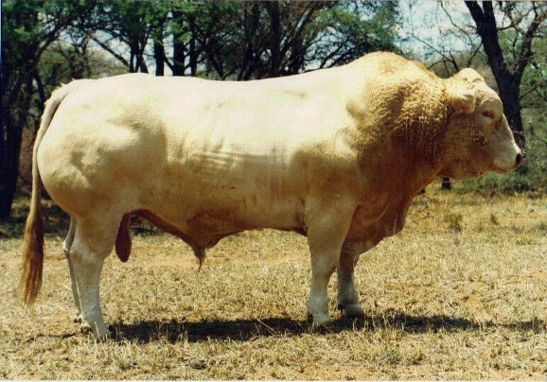
Günther

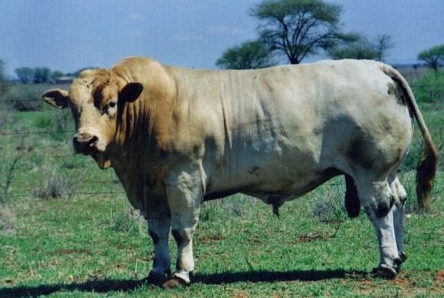
Omega

Hierdie is die rigting waarin ons beweeg met ons teling.

